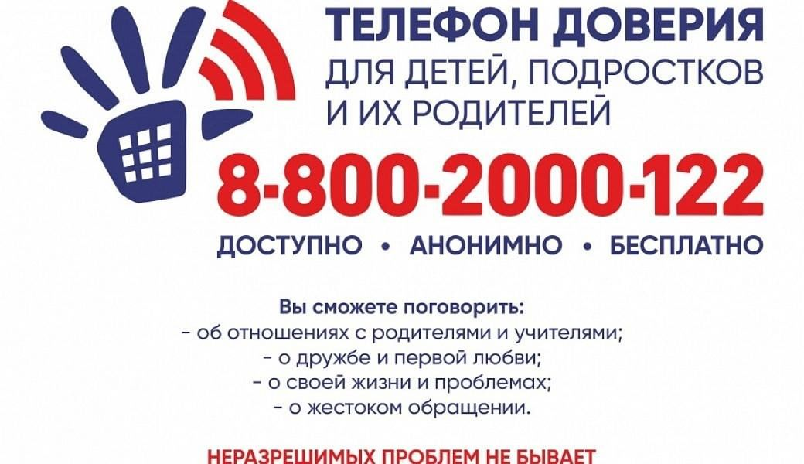
В соответствии с соглашением об обеспечении деятельности на территории субъектов Российской Федерации детского телефона доверия (службы экстренной психологической помощи) Фонд поддержки детей, находящихся в трудной жизненной ситуации, предоставляет доступ к единому общероссийскому номеру 8 800 2000 122. С 09.12.2024 обращения абонентов с мобильных номеров телефонов осуществляется также по короткому номеру 124.

